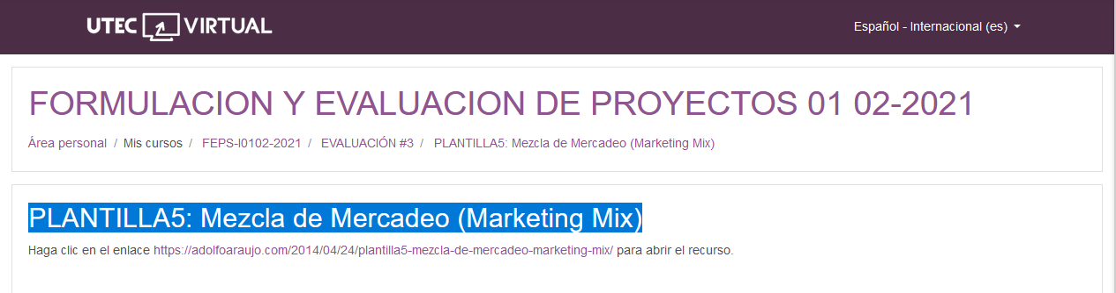

<https://adolfoaraujo.com/2014/04/24/plantilla5-mezcla-de-mercadeo-marketing-mix/>

[Emprender con Tecnologías de Información](https://adolfoaraujo.com/)

Emprendimiento, Administración de Proyectos y Tecnologías de Información y Comunicación. Por: Adolfo J. Araujo J.



* [Acerca de Adolfo Araujo](https://adolfoaraujo.com/acerca-de-mi/)
* [Mercadeo online](https://adolfoaraujo.com/mercadeo-por-internet/)
* [¿Eres Emprendedor?](https://adolfoaraujo.com/quieres-ser-emprendedor/)
* [Introducción a Lean Startup](https://adolfoaraujo.com/2016/12/08/introduccion-a-lean-startup/)
* [Twitter](http://twitter.com/ajaraujo)

• [Facebook](https://www.facebook.com/AdolfoJAraujoJ)

• [LinkedIn](https://www.linkedin.com/in/ajaraujo/)

• [Instagram](https://www.instagram.com/adolfojaraujo/)

• [Youtube](https://www.youtube.com/channel/UCBMifDjgEpGhRLMGUmqXpMQ)

**PLANTILLA5: Mezcla de Mercadeo (Marketing Mix)**

Publicado por[ajaraujo](https://adolfoaraujo.com/author/adolfoaraujo/)[abril 24, 2014](https://adolfoaraujo.com/2014/04/24/plantilla5-mezcla-de-mercadeo-marketing-mix/)Publicado en [03- Mercadeo y ventas](https://adolfoaraujo.com/category/03-mercadeo-y-ventas/)

Etiquetas:[apariencia](https://adolfoaraujo.com/tag/apariencia/), [empaque](https://adolfoaraujo.com/tag/empaque/), [mercadeo](https://adolfoaraujo.com/tag/mercadeo/), [mezcla de mercadeo](https://adolfoaraujo.com/tag/mezcla-de-mercadeo/), [personal](https://adolfoaraujo.com/tag/personal/), [precio](https://adolfoaraujo.com/tag/precio/), [proceco](https://adolfoaraujo.com/tag/proceco/), [producto](https://adolfoaraujo.com/tag/producto/), [promoción](https://adolfoaraujo.com/tag/promocion/), [puesto](https://adolfoaraujo.com/tag/puesto/)

 Se basa en la diferenciación del Mercadeo, con el propósito de cumplir con los objetivos de la empresa y a la vez satisfacer las expectativas de diferentes nichos de mercados.

**Objetivos.**

Que objetivos persigue para su producto al hacer la mezcla de mercadeo. (Máximo 3 objetivos)  ■.  ■.  ■.

**1) Producto**

Carácteristicas mínimas necesarias para satisfacer las necesidades o deseos principales de los adaptadores tempranos

Calidad del producto

Curso de acción para garantizar la calidad del producto (7 líneas mínimo)

Beneficios qué obtendran los consumidores e historias con final feliz

**2) Apariencia y Empaque**

Características de la apariencia o presentación del producto o servicio

Empaque o envase: peso, logotipo, nombre de la empresa productora, ingredientes, fecha de vencimiento, etc. (Máximo 8 líneas)

**Presencia en Internet**

Incluyendo interfaz gráfica de usuario, icóno de la aplicación, sitioweb, etc.)

Hoy en día parte de la presentación es un sitio web o cualquier otro tipo de presencia en Internet por parte de la empresa (blog, redes sociales, wiki, etc.) ya que son como una puerta a la empresa y a los productos ofrecidos.

¿Qué redes utilizarán de acuerdo al tipo de usuarios que quieren alcanzar?

**Marca**

¿Estrategia para posicionar en la mente de los clientes  la marca del producto? (7 líneas mínimo)

**3) Precio.**

La estrategia de precio consiste en establecer aquel precio que el consumidor esté dispuesto a pagar y que permita cubrir los costos de la empresa. Fijación de precios en base a la competencia (abajo, igual o arriba) o por las utilidades y costos de la empresa. (7 líneas mínimo)

Elástica del precio-demanda del mercado, políticas de precio (de introducción, descuentos por pago adelantado, por compra en grandes volúmenes), condiciones de pago,

Algunas vecespodría ser grátis el producto Mínimo Viable para validar hipotésis y contabilizar el aprendizaje

**4) Plaza (Puesto o Distribución)**

Los canales de distribución para comercializar el producto son de vital importancia, para que el producto llegue en óptimas condiciones a manos de la mayor cantidad de consumidores finales.   Estrategia de distribución de  su producto en el mercado: solo o  con intermediarios (mayoristas o minoristas), digitalmente, sucursales, transporte, etc. (Máximo 10 líneas)

**Bosquejo de la Cadena de Suministro**

Imagen que describa la forma de como distribuirá su producto, desde sus proveedores, pasando por la empresa y distribuidores, hasta sus consumidores finales

**5) Promoción y Publicidad**

Actividades promocionales que se realizaran, mensaje que se quiere enviar al consumidor final, medios de comunicación, publicidad (pagina web, banners, otros), alcance de la estrategia: (territorio que al cual se dirige) (12 líneas mínimo)

**6) Personal de Ventas**

Cantidad de personas encargadas de comercializar el producto, capacidades especiales

**7) Proceso de Venta**

Tarea  para facilitar el intercambio del producto (bien o servicio) por dinero .